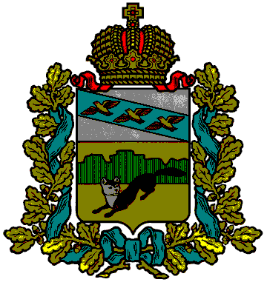
АДМИНИСТРАЦИЯ
БОЛЬШЕСОЛДАТСКОГО РАЙОНА КУРСКОЙ ОБЛАСТИ

П О С Т А Н О В Л Е Н И Е

От |  | №
Курская область, 307850, с. Большое Солдатское

О внесении изменений в постановление
Администрации Большесолдатского
района Курской области от 25.10.2016г.
№325 «Об утверждении административного
регламента Администрации Большесолдатского
района Курской области по предоставлению
муниципальной услуги «Выдача
градостроительного плана земельного участка»

В целях приведения в соответствие с действующим законодательством административного регламента Администрации Большесолдатского района Курской области по предоставлению муниципальной услуги «Выдача градостроительного плана земельного участка» и руководствуясь Федеральным законом «Об общих принципах организации местного самоуправления в Российской Федерации», Администрация Большесолдатского района Курской области ПОСТАНОВЛЯЕТ:
1.В постановление Администрации Большесолдатского района Курской области от 25.10.2016г. №325 «Об утверждении административного регламента Администрации Большесолдатского района Курской области по предоставлению
муниципальной услуги «Выдача градостроительного плана земельного участка» внести следующие изменения:
1.1.В пункте 2.4. предложение «Срок предоставления услуги не должен превышать 30 календарных дней со дня поступления обращения заявителя»
изменить на «Срок предоставления услуги не должен превышать 20 календарных дней со дня поступления обращения заявителя».
1.2.Пункт 2.5. дополнить следующим содержанием:
«- Федеральным законом «О внесении изменений в Градостроительный кодекс Российской Федерации, отдельные законодательные акты Российской Федерации в части совершенствования регулирования подготовки, согласования и утверждения документации по планировке территории и обеспечения комплексного и устойчивого развития территорий и признании утратившими силуотдельных положений законодательных актов Российской Федерации» №373-ФЗ от 03.07.2016г (опубликован на официальном интернет-портале правовой информации www.pravo.gov.ru, 04.07.2016, N 0001201607040167);».

2. Контроль за исполнением настоящего постановления возложить на начальника Управления строительства, ЖКХ и архитектуры Администрации Большесолдатского района Курской области В.А. Чупикова.
3. Настоящее постановление вступает в силу с 1 июля 2017 года.

Глава Большесолдатского района
Курской области В.П. Зайцев

